Федеральное государственное автономное образовательное учреждение высшего образования «Национальный исследовательский университет ИТМО»

Факультет программной инженерии и вычислительной техники

**Отчет**

**По лабораторной работе №1**

по дисциплине «Математическая статистика»

Вариант 2

Выполнила: Старостина Е. П., группа Р3219

Преподаватель: Лимар И. А.

Цель работы:

На практике познакомиться с анализом данных, их статистического распределения. Вычислить теоретические характеристики распределения данных.

Результаты задания 1:

Изображение выглядит как текст, линия, График, диаграмма

Контент, сгенерированный ИИ, может содержать ошибки.Изображение выглядит как текст, диаграмма, линия, График

Контент, сгенерированный ИИ, может содержать ошибки.Изображение выглядит как текст, линия, График, диаграмма

Контент, сгенерированный ИИ, может содержать ошибки.Изображение выглядит как текст, диаграмма, линия, График

Контент, сгенерированный ИИ, может содержать ошибки.

Изображение выглядит как текст, линия, диаграмма, График

Контент, сгенерированный ИИ, может содержать ошибки.Изображение выглядит как диаграмма, График, линия, снимок экрана

Контент, сгенерированный ИИ, может содержать ошибки.

Изображение выглядит как диаграмма, текст, График, линия

Контент, сгенерированный ИИ, может содержать ошибки.Изображение выглядит как диаграмма, График, линия, текст

Контент, сгенерированный ИИ, может содержать ошибки.

Изображение выглядит как текст, диаграмма, График, линия

Контент, сгенерированный ИИ, может содержать ошибки.Изображение выглядит как диаграмма, текст, График, линия

Контент, сгенерированный ИИ, может содержать ошибки.

Изображение выглядит как текст, линия, диаграмма, снимок экрана

Контент, сгенерированный ИИ, может содержать ошибки.Изображение выглядит как текст, линия, диаграмма, снимок экрана

Контент, сгенерированный ИИ, может содержать ошибки.

Изображение выглядит как текст, линия, число, диаграмма

Контент, сгенерированный ИИ, может содержать ошибки.Изображение выглядит как текст, линия, диаграмма, Параллельный

Контент, сгенерированный ИИ, может содержать ошибки.

Изображение выглядит как текст, линия, диаграмма, снимок экрана

Контент, сгенерированный ИИ, может содержать ошибки.

Задание 2:

Форма гистограммы и эмпирической функции распределения соответствуют нормальному распределению.

Тогда (метод моментов):

$$X \sim N(μ, σ^{2})$$

$$E\left(X\right)= μ$$

$$Var\left(X\right)=σ^{2}=E({\left(X- μ\right)}^{2})$$

$$\hat{μ}=\overline{X}=\frac{1}{n}\sum_{i=1}^{n}{X_{i}}$$

$${\hat{σ}}^{2}=\frac{1}{n}\sum_{i=1}^{n}{{\left(X_{i}-\overline{X}\right)}^{2}}$$

$$μ=\overline{X}, {\hat{σ}}^{2}=\frac{1}{n}\sum_{i=1}^{n}{{\left(X_{i}-\overline{X}\right)}^{2}}$$

Свойства:

1. Согласованность: при $n→∞$, выборочное среднее сходится к $μ$ (закон больших чисел), а ${\hat{σ}}^{2}$ к $σ^{2}$ ($E\left({\hat{σ}}^{2}\right)=\frac{n-1}{n}σ^{2}$, $\frac{n-1}{n}→1$)
2. Несмещённость: $E\left(\overline{X}\right)=E(\frac{1}{n}\sum_{i=1}^{n}{X_{i})=\frac{1}{n}}\sum_{i=1}^{n}{E\left(X_{i}\right)=\frac{nμ}{n}=μ}$

Теоретическое смещение:

$${\hat{σ}}^{2}=\frac{1}{n}\sum_{i=1}^{n}{{\left(X_{i}-\overline{X}\right)}^{2}}$$

$$E\left(\sum_{i=1}^{n}{{\left(X_{i}-\overline{X}\right)}^{2}}\right)=(n-1)σ^{2}$$

$$E\left({\hat{σ}}^{2}\right)=\frac{1}{n}E\left(\sum_{i=1}^{n}{{\left(X_{i}-\overline{X}\right)}^{2}}\right)=\frac{n-1}{n}σ^{2}$$

$$Bias\left({\hat{σ}}^{2}\right)=E\left({\hat{σ}}^{2}\right)-σ^{2}=\frac{n-1}{n}σ^{2}-σ^{2}=-\frac{σ^{2}}{n}$$

Дисперсия:

Если X1, …, Xn – выборка из $N(μ, σ^{2})$, то $\frac{n{\hat{σ}}^{2}}{σ^{2}}=\frac{1}{σ^{2}}\sum_{i=1}^{n}{{\left(X_{i}-\overline{X}\right)}^{2}}$ имеет распределение с n-1 степенями свободы

$$\frac{n{\hat{σ}}^{2}}{σ^{2}}\sim χ^{2}(n-1)$$

$$Var\left(\frac{n{\hat{σ}}^{2}}{σ^{2}}\right)=2(n-1)$$

$$Var\left({\hat{σ}}^{2}\right)={\left(\frac{σ^{2}}{n}\right)}^{2}Var\left(χ^{2}\left(n-1\right)\right)={\left(\frac{σ^{2}}{n}\right)}^{2}*2\left(n-1\right)=\frac{2σ^{4}(n-1)}{n^{2}}$$

MSE:

$$MSE\left({\hat{σ}}^{2}\right)=Var\left({\hat{σ}}^{2}\right)+Bias{\left({\hat{σ}}^{2}\right)}^{2}=\frac{2σ^{4}(n-1)}{n^{2}}+{\left(-\frac{σ^{2}}{n}\right)}^{2}=\frac{2σ^{4}\left(n-1\right)+σ^{4}}{n^{2}}=\frac{σ^{4}(2n-1)}{n^{2}}$$

Информация Фишера:

Функция плотности одного наблюдения:

$$f\left(x | μ,σ^{2}\right)=\frac{1}{\sqrt{2πσ^{2}}}exp⁡(-\frac{{\left(x-μ\right)}^{2}}{2σ^{2}})$$

Функция правдоподобия:

$$L\left(σ^{2}\right)=\prod_{i=1}^{n}{\frac{1}{\sqrt{2πσ^{2}}}exp⁡(-\frac{{\left(X_{i}-μ\right)}^{2}}{2σ^{2}})}$$

$$\log\left(L\left(σ^{2}\right)\right)=-\frac{n}{2}\log\left(2πσ^{2}\right)-\frac{1}{2σ^{2}}\sum_{i=1}^{n}{{\left(X_{i}-μ\right)}^{2}}$$

Первая производная:

$$-\frac{n}{2σ^{2}}+\frac{1}{2σ^{4}}\sum_{i=1}^{n}{{\left(X_{i}-μ\right)}^{2}}$$

Вторая производная:

$$\frac{n}{2σ^{4}}+\frac{1}{2σ^{6}}\sum_{i=1}^{n}{{\left(X_{i}-μ\right)}^{2}}$$

Мат ожидание:

$$E\left(\sum{{\left(X_{i}-μ\right)}^{2}}\right)=nσ^{2}$$

$$E\left(\frac{∂^{2}}{∂{\left(σ^{2}\right)}^{2}}\log\left(L\left(σ^{2}\right)\right)\right)=\frac{n}{2σ^{4}}-\frac{nσ^{2}}{2σ^{6}}=-\frac{n}{2σ^{4}}$$

Итого:

$$I\left(σ^{2}\right)=\frac{n}{2σ^{4}}$$

Результаты задания 3:

Изображение выглядит как диаграмма, текст, График

Контент, сгенерированный ИИ, может содержать ошибки.

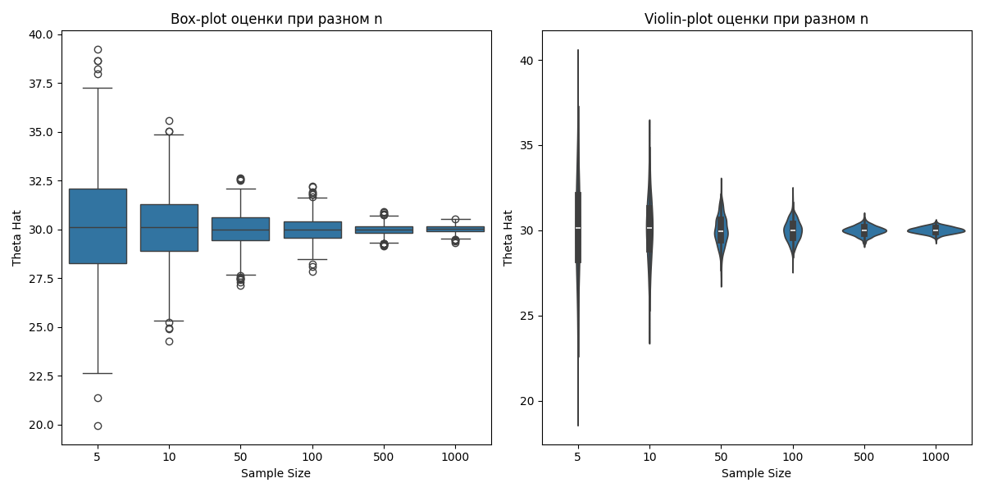

Как видно из диаграмм, при увеличении n уменьшается разброс оценок, они стремятся к $θ_{0}$

count mean std ... 50% 75% max

Sample Size ...

5 1000.0 30.139345 2.782059 ... 30.130734 32.070027 39.219314

10 1000.0 30.086006 1.842079 ... 30.118120 31.303004 35.574506

50 1000.0 30.000409 0.883340 ... 29.969414 30.611450 32.632799

100 1000.0 29.988667 0.613475 ... 29.987080 30.399062 32.215260

500 1000.0 29.990444 0.274281 ... 29.993003 30.171015 30.902715

1000 1000.0 30.009056 0.191183 ... 30.007904 30.139862 30.545369

Выводы по работе:

В ходе лабораторной работы я на практике познакомилась с анализом данных, их статистического распределения. Вычислила теоретические характеристики нормального распределения данных. Вывела зависимость $σ^{2}$ от объема выборки.

Приложение:

Ссылка на код:

<https://github.com/Starostina-elena/math_stat_lab1>